Buenos Aires, 10 de SEPTIEMBRE 2019

Informe de Tasación
Casa 12 de Octubre 2141 – Martin Coronado

Sr. Eliana:

De acuerdo a lo solicitado, a continuación, se expone el informe del Análisis Comparativo de Mercado realizado en la zona de influencia de su inmueble para obtener el precio de venta de su propiedad.

- Introducción

El método utilizado para estimar el valor es el de comparación. Consiste en analizar una cantidad conveniente de inmuebles comparables en la zona de influencia del suyo, que permite determinar un valor de referencia como base para establecer el precio de su propiedad.

- - Descripción de la situación del mercado

El salto del tipo de cambio que se produjo en los últimos meses afectó seriamente al mercado inmobiliario.
El crédito hipotecario que había movilizado gran parte del crecimiento de ventas prácticamente desapareció.
De un mercado donde había más demanda que oferta pasamos a otro donde hay más oferta que demanda.
La mayor demanda empujo los precios hacia arriba creando una pequeña burbuja de precios. Eso se da cuando los precios suben no por mayores costos sino por un exceso de demanda.
La nueva situación llevará a una disminución de los precios, ya que bajará la demanda, se estirarán los tiempos de venta y aquellas unidades que tengan un precio superior al promedio de mercado no se venderán.

El mercado irá a un nuevo equilibrio

  - En el equilibrio del mercado intervienen 2 variables: precio y cantidad
  - Esto ya paso anteriormente y podemos extraer las experiencias:
  - Años 2001-2002: Salida de la convertibilidad. Aumento espectacular del tipo de cambio. El mercado ajustó los precios a la baja y cayeron muy poco los volúmenes de venta.
  - Años 2013-2014: Vigencia del cepo. Aumento del dólar (no tan espectacular). Los precios no bajaron. El volumen de venta cayó a la mitad.
El precio final de un inmueble lo decide el comprador. Hoy el comprador es un individuo informado que conoce de precios de mercado por su tarea de búsqueda, por lo tanto, puede distinguir si el precio es adecuado o no.

- Descripción del inmueble a tasar

Ubicación: 12 de Octubre 2141 | Fondo libre – Parrilla -Jacuzzi
Martín Coronado – 3 de Febrero - Bs.As. | Cochera Pasante – Jardín de Invierno
Tipología: Chalet | Superficie Total: 10 x 40 mts2
Dormitorios: 3 | Calidad Constructiva: M. Buena
Baños : 2 | Estado de Mantenimiento :M. Bueno

- – Fotos del Chalet
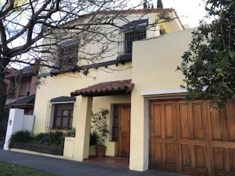

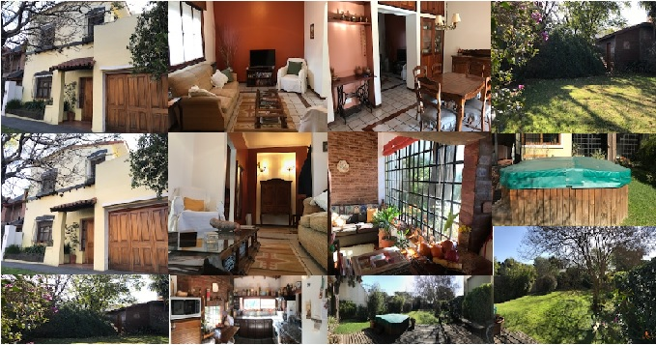

- – Ubicación y descripción de comparables
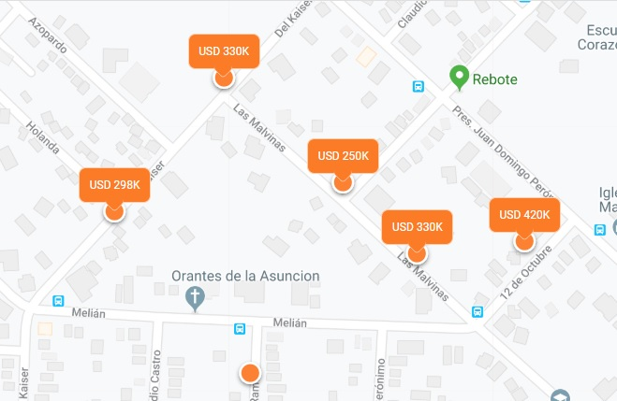

6 – Comparables Seleccionados 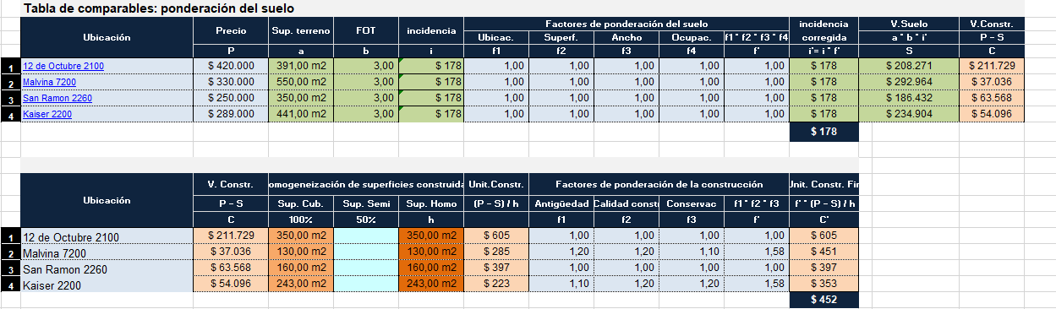
7– Ponderación y Tasación
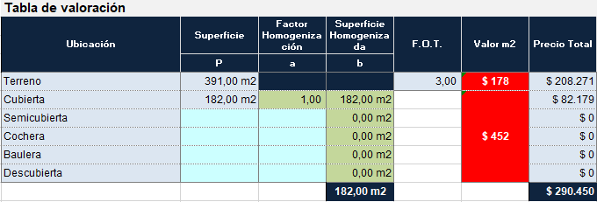

8 - Recomendaciones de Comercialización

Un comprador en el proceso de compra se vuelve un especialista en precios de mercado por su tarea de búsqueda permanente. Por lo tanto, lo que está fuera de precio ni lo consulta.

Por ese motivo no es conveniente abultar el precio ya que desalienta a los posibles interesados. El precio debe ser un elemento de atracción.

Le propongo un valor de publicación de U$$ 290.000 dólares y analizar la cantidad de consultas que se produce el primer mes que es el más importante de la oferta ya que es cuando un nuevo inmueble ingresa en el mercado.
Ariel Dario Sauret 15-5843-0937

